鞍山市政府采购项目
鞍山市市场监督管理局购买食品
安全监督抽检机构服务采购
合同编号：AGJCG2019C012
采购计划编号：ASZC20190500013

合 同

合同买方：鞍山市市场监督管理局
合同卖方：辽宁中北方正检测服务有限公司
采购代理机构：鞍山市公共资源交易中心

政府采购合同条款
- 术语定义
本政府采购合同下列术语应解释为：
1.1“政府采购合同”指供需双方签署的、政府采购合同格式中载明的供需双方所达成的协议，包括所有的附件、附录和上述文件所提到的构成政府采购合同的所有文件。
1.2 “政府采购合同价”指根据合同规定供方在正确地完全履行政府采购合同义务后需方应支付给供方的价格。
1.3 “政府采购合同货物”指政府采购合同货物清单（同投标文件中开标一览表及其附表，下同）中所规定的硬件、软件、安装材料、备件及专用器具、文件资料等内容。
1.4 “服务”指根据政府采购合同规定供方应承担的与供货有关的伴随服务，包括（但不限于）政府采购合同货物的运输、保险、安装、测试、调试、培训、维修、提供技术指导和支持、保修期外的维护以及其它类似的义务。
1.5 “需方”指项目基本内容及要求中所述取得货物和服务的采购单位。
1.6 “供方”指项目基本内容及要求中所述提供产品和服务的中标供应商。
1.7 “检验”指需方的最终用户收货后，按照本政府采购合同约定的标准对政府采购合同货物进行的检测与查验。
1.8 “检验合格证书”指检验完成后由需方的最终用户和供方双方签署的检验合格确认书。
1.9 “鞍山市政府采购项目合同履约验收报告”指采购代理机构组织验收小组和监督小组对合同履约验收形成的意见。
1.10 “技术资料”指安装、调试、使用、维修政府采购合同货物所应具备的产品使用说明书和／或使用指南、操作手册、维修指南、服务手册、电路图、产品演示等文件及音像资料。
1.11“保修期”指自《鞍山市政府采购项目合同履约验收报告》签署之日起，供方以自担费用方式保证政府采购合同货物正常运行的时期。
1.12“第三人”是指本政府采购合同双方以外的任何中国境内、外的自然人、法人或其它经济组织。
1.13“法律、法规”是指由中国各级政府及有关部门制定的法律、行政法规、地方性法规、规章及其它规范性文件的有关规定。
1.14“招标文件”指采购代理机构发布的招标文件。
1.15“投标文件”指供方按照采购代理机构招标文件的要求编制和递交，并最终被评标委员会接受的投标文件。
2.技术指标
2.1交付产品的技术指标应与招标文件规定的技术指标要求及投标文件中的“项目要求及投标响应表”的承诺内容相一致。
2.2 除技术指标另有规定外，计量单位应该使用公制。
3.交货
供方按照合同约定的时间、地点交货。
4.付款
4.1供方交货的同时应提交下列文件：销售发票，产品合格证等。
4.2付款方式、条件：需方按照合同约定的方式和条件付款。
5.验收
按照《鞍山市政府采购合同履约验收管理办法》执行。
6.知识产权及有关规定
6.1供方应保证需方在使用本政府采购合同项下的货物或其任何一部分时免受第三方提出侵犯其知识产权、商标权或工业设计权的起诉。如果发生此类问题，供方负责交涉、处理并承担由此引起的全部法律及经济责任。
6.2供方应保证所供货物符合国家的有关规定。
6.3供方保证，供方依据本政府采购合同提供的货物及相关的软件和技术资料，供方均已得到有关知识产权的权利人的合法授权，如发生涉及到专利权、著作权、商标权等争议，供方负责交涉、处理，并承担由此引起的全部法律及经济责任。
7.包装要求
7.1除政府采购合同另有规定外，供方提供的全部货物均应按标准保护措施进行包装。这类包装应适应于远距离运输、防潮、防震、防锈和防野蛮装卸，以确保货物安全无损运抵指定交货地点。因包装出现问题导致货物毁损的，由供方向需方直接承担责任。
7.2每一个包装箱内应附一份详细的装箱单和质量合格证书。
8.伴随服务
8.1供方应提供所交付货物的全套技术文件资料，包括产品目录、图纸、操作手册、使用说明、维护手册和服务指南等。
8.2供方还应提供下列服务：
8.2.1货物的现场安装、启动和试运行；
8.2.2提供货物组装和维修所需的工具；
8.2.3在质量保证期内对所交付货物提供运行监督、维修、保养等,如果招标文件没有特别要求，以供方在投标文件中提交的售后服务承诺书为准。如果上述文件规定有不一致之处，以对需方有利的为准。
8.2.4在制造厂家或在项目现场就货物的安装、启动、运行、维护等对需方人员进行培训。
8.3伴随服务的费用应含在合同价中，不单独进行支付。
9.质量保证期
9.1以招标文件中的规定为准，如果投标文件中的承诺优于招标文件规定，则以投标文件为准。
9.2如果招标文件没有特别要求，以供方在投标文件中提交的制造厂商的有关文件为准。如果上述文件规定有不一致之处，以对需方有利的为准。
10.质量保证
10.1供方应保证所提供的货物是原制造厂商制造的、经过合法销售渠道取得的、全新的、未使用过的，并完全符合政府采购合同规定的品牌、规格型号、技术性能、配置、质量、数量等要求。供方应保证其所提供的货物在正确安装、正常使用和保养条件下，在其使用寿命期内具有满意的性能。在货物最终验收合格交付后不少于本合同第9条规定的质量保证期内，供方应对其交付的货物由于设计、工艺或材料的缺陷而产生的故障负责。
10.2在质量保证期内，如果货物的规格型号、配置、技术性能、原产地及制造厂商以及其它质量技术指标与政府采购合同约定不符，或证实货物是有缺陷的，包括潜在的缺陷或使用不符合要求的材料等，需方应尽快以书面形式向供方提出本保证下的索赔。
10.3如果供方在接到需方通知后，在本政府采购合同约定的响应时间内没有弥补缺陷，需方可采取必要的补救措施，但其风险和费用将由供方负担，并且需方根据合同规定对供方行使的其它权利不受影响。
11.技术服务和保修责任
11.1供方对政府采购合同货物的质量保修期，以招标文件中的规定为准，如果投标文件中的承诺优于招标文件规定，则以投标文件为准。
11.2投标单位应按如下内容提供售后服务承诺书：
11.2.1产品经过试运行期，所有性能指标达到技术规范书的要求时，可按合同约定进行初验。在试运行期间，由于产品质量等造成某些指标达不到要求，供方须更换或进行修复，试运行期重新计算。
11.2.2初验后，设备再次经过试运行期，所有性能指标达到技术规范书的要求时，可按合同约定进行下一步验收工作，进行终验。
11.2.3保修期间供方要保修除消耗品以外的所有产品。如果系统、设备等发生故障，供方要调查故障原因并修复直至满足最终验收指标和性能的要求，或者修理、更换整个或部分有缺陷的材料。
11.2.4保修期内，供方提供电话、电子邮件、Web、现场服务等方式的技术支持，对用户的现场服务要求，供方必须按投标文件做出的承诺进行响应。
11.2.5保修期内，供方应对出现故障无法修复的产品或无法正常运行的系统，提供替代产品以保证系统的正常工作。
11.2.6保修期内，供方应投标时的承诺提供相关服务。
11.2.7供方必须为维修和技术支持所未能解决的问题和故障提供正式的免费升级方案和升级服务。在质保期内，供方有责任解决所提供的投标货物和软件系统的任何问题；在质保期满后，当需要时，供方仍须对因投标货物本身的固有缺陷和瑕疵承担责任。
11.2.8在保修期结束后，产品寿命期内供方必须继续提供对产品备件、故障处理、软件升级等的服务，不得以任何借口拖延或中断对产品的售后服务，应说明服务的响应时间、取费标准。
11.2.9供方不能满足以上要求，采购单位有权向供方提出索赔。
12.违约责任
12.1如果供方未按照政府采购合同规定的要求交付政府采购合同货物和提供服务；或供方在收到需方要求更换有缺陷的货物或部件的通知后10日内或在供方签署货损证明后10日内没有补足或更换货物、或交货仍不符合要求；或供方未能履行政府采购合同规定的任何其它义务时，需方有权向供方发出违约通知书，供方应按照需方选择的下列一种或多种方式承担赔偿责任：
12.1.1在需方同意延长的期限内交付全部货物、提供服务并承担由此给需方造成的一切损失；
12.1.2在需方规定的时间内，用符合政府采购合同规定的规格、质量和性能要求的新零件、部件或货物来更换有缺陷的零件、部件和货物并修补缺陷部分以达到政府采购合同规定的要求，供方应承担由此发生的一切费用和风险。此时，相关货物的质量保修期也应相应延长；
12.1.3根据货物低劣程度、损坏程度以及使需方所遭受的损失，经双方商定降低货物的价格或赔偿需方所遭受的损失；
12.1.4供方同意退货，并按政府采购合同规定的同种货币将需方所退货物的全部价款退还给需方，并承担由此发生的一切损失和费用，包括利息、银行手续费、运费、保险费、检验费、仓储费、装卸费以及需方为保护货物所支出的其它必要费用；
12.1.5需方有权部分或全部解除政府采购合同并要求供方赔偿由此造成的损失。此时需方可采取必要的补救措施，相关费用由供方承担。
12.2如果供方在收到需方的违约通知书后10日内未作答复也没有按照需方选择的方式承担违约责任，则需方有权从尚未支付的政府采购合同价款中扣回索赔金额。如果这些金额不足以补偿，需方有权向供方提出不足部分的赔偿要求。
12.3延期交货的违约责任
12.3.1供方未按政府采购合同规定的交货日期向需方交货时，则每逾期一日，供方应按逾期交付货物价款总值的1%计算，向需方支付逾期交货违约金，但不超过政府采购合同总金额的10%。供方支付逾期交货违约金并不免除供方交货的责任。
12.3.2如供方在政府采购合同规定的交货日期后10天内仍未能交货，则视为供方不能交货，需方有权解除政府采购合同，供方除退还已收取的货款外，还应向需方偿付全部货款10%的违约金。
12.4以上各项交付的违约金并不影响违约方履行政府采购合同的各项义务。
13.不可抗力
13.1如果供方和需方因不可抗力而导致政府采购合同实施延误或不能履行政府采购合同义务，不应该承担误期赔偿或不能履行政府采购合同义务的责任。因供方或需方先延误或不能履行政府采购合同而后遇不可抗力的情形除外。
13.2本条所述的“不可抗力”系指那些双方无法控制，不可预见的事件，但不包括双方的违约或疏忽。这些事件包括但不限于：战争、严重火灾、洪水、台风、地震以及其它双方商定的事件。
13.3在不可抗力事件发生后，当事方应尽快以书面形式将不可抗力的情况和原因通知对方。双方应尽实际可能继续履行政府采购合同义务，并积极寻求采取合理的方案履行不受不可抗力影响的其它事项。双方应通过友好协商在合理的时间内达成进一步履行合同的协议。
14.争端的解决
14.1需方和供方应通过友好协商，解决在执行本政府采购合同过程中所发生的或与本政府采购合同有关的一切争端。如从协商开始10 天内仍不能解决，可向有关政府采购合同管理部门提请调解。
14.2如果调解不成，双方中的任何一方可向政府采购合同签订地的人民法院提起诉讼。
14.3因政府采购合同部分履行引发诉讼的，在诉讼期间，除正在进行诉讼的部分外，本政府采购合同的其它部分应继续执行。
15.违约终止政府采购合同
15.1在需方因供方违约而按政府采购合同约定采取的任何补救措施不起作用的情况下，需方可在下列情况下向供方发出书面通知，提出终止部分或全部政府采购合同。
15.1.1如果供方未能在政府采购合同规定的限期或需方同意延长的限期内提供部分或全部货物和服务；
15.1.2如果供方未能履行政府采购合同规定的其它任何义务。
15.2 如果需方根据上述规定，终止了全部或部分政府采购合同，需方可以依其认为适当的条件和方法购买与未交货物类似的货物，供方应对购买类似货物所超出的那部分费用负责。供方应继续履行政府采购合同中未终止的部分。
15.3如果需方违约，应承担相应的违约责任。
16.政府采购法对政府采购合同变更终止的规定
政府采购合同的双方当事人(指供需双方)不得擅自变更、中止或者终止政府采购合同。政府采购合同继续履行将损害国家利益和社会公共利益的，双方当事人应当变更、中止或者终止政府采购合同。有过错的一方应当承担赔偿责任，双方都有过错的，各自承担相应的责任。
17.政府采购合同转让和分包
除招标文件规定,并经需方事先书面同意外，供方不得部分转让和分包或全部转让和分包其应履行的政府采购合同义务。
18.适用法律：本政府采购合同按照中华人民共和国的现行法律进行解释。
19.政府采购合同生效
19.1本政府采购合同在需方、供方法定代表人或其授权代理人签字和加盖公章后生效。
19.2本政府采购合同一式五份。
20.政府采购合同附件
下列文件构成本政府采购合同不可分割的组成部分，与本政府采购合同具有同等法律效力：
20.1招标文件；
20.2招标文件的更正公告、变更公告；
20.3中标供应商提交的投标文件；
20.4政府采购合同条款；
20.5中标通知书；
20.6政府采购合同的其它附件。
上述政府采购合同附件如果有不一致之处，以日期在后的为准。

招标文件附件4
政府采购合同格式
政府采购合同编号：AGJCG2019C012
签订地点：鞍山市公共资源交易中心
鞍山市市场监督管理局（以下简称需方）和辽宁中北方正检测服务有限公司
（以下简称供方）根据《中华人民共和国合同法》和有关法律法规，遵循平等、自愿、公平和诚实信用原则，同意按照下面的条款和条件订立本政府采购合同，共同信守。

一、政府采购合同文件
本政府采购合同所附下列文件是构成本政府采购合同不可分割的部分：
1.采购文件（采购文件编号AGJCG2019C012）；
2.采购文件的更正公告、变更公告；
3.成交供应商提交的响应文件；
4.政府采购合同条款；
5.成交通知书；
6.政府采购合同的其它附件。（如服务补充协议等）

二、政府采购合同范围和条件
本政府采购合同的范围和条件与上述政府采购合同文件的规定相一致。

三、政府采购合同标的
本政府采购合同的标的为政府采购合同货物清单(同响应文件中投标产品价格明细表)中所列货物及相关服务。

报价一览表
供应商名称：辽宁中北方正检测服务有限公司 单位：元（人民币）
包号 | 服务内容 | 折扣系数 | 服务期限 | 备注
01包 | 鞍山市市场监督管理局2019年食品安全监督抽检机构服务 | 0.9 | 自合同签订日起至2019年11月15日止 | /

填表说明：
1．供应商对报价若有说明应在“报价一览表”备注栏中予以注明。
2．报价不得填报选择性报价，以可调整的价格提交的响应文件将被视为非响应性报价，作为无效报价处理。
3．对于供应商在“报价一览表”和响应文件中列出的赠送条款，在评审时不得作为优先成交的条件。

供应商名称：（加盖公章）辽宁中北方正检测服务有限公司
签署日期：2019年7月3日

项目要求及报价响应表（一）
包号：01包
服务内容：购买食品安全监督抽检机构服务
序号 | 采购文件要求  （以下均为实质性要求及重要指标，采购文件不得负偏离，如果负偏离，则响应文件无效） | 响应文件响应内容 | 备注
1 | 服务期限：  自合同签订日起至2019年11月15日止 | 投标人全部响应。  服务期限：  自合同签订日起至2019年11月15日止 | /
2 | 服务地点：采购人指定地点（鞍山境内） | 投标人全部响应。服务地点：采购人指定地点（鞍山境内） | /
3 | 付款方式及条件：中标人按检验批次出具检验报告,验收合格后,采购人按实际检验批次付款,全部检验任务完成后,采购人于供应商开具发票后15个工作日内付清全部检验费用。 | 投标人全部响应。投标人积极配合本付款方式及条件 | /
4 | 验收：按照《鞍山市政府采购合同履约验收管理办法》执行。 | 投标人全部响应。投标人积极配合采购人进行验收。 | /

填表说明：“响应文件响应内容”一栏由供应商填写，须按“采购文件要求”逐项对应填写响应内容。因供应商未明确响应具体内容的，评审小组有权认定其未响应采购文件要求。

项目要求及报价响应表（二）
包号：01包
主要服务事项: 购买食品安全监督抽检机构服务
采购文件要求  （以下均为实质性要求及重要指标，响应文件不得负偏离，如果负偏离，则响应文件无效） |  |  | 响应文件响应内容 | 偏离  程度 | 偏离  说明
序号 | 内容 | 项目要求、服务内容 | 响应文件响应内容 | 偏离  程度 | 偏离  说明
01 | 检测内容 | 检测内容详见附表：检测内容表。  承包商根据其资质认定证书（CMA）（含食品）及附表或《食品检验机构资质认定证书》（CMAF）及附表的内容按照甲方要求对本项目进行检测。 | 投标人完全响应。  投标人资质认定证书（CMA）附表涵盖本项目所有参数，百分百覆盖本项目所有参数。 | 无偏离 | /
02 | 检测标准 | 按照《国家食品安全监督抽检实施细则》（2019年版）、《辽宁省食品安全抽检监测实施细则》（2019年版）规定实施。 | 投标人完全响应。  投标人按照《国家食品安全监督抽检实施细则》（2019年版）、《辽宁省食品安全抽检监测实施细则》（2019年版）规定实施抽样检测。 | 无偏离 | /
03 | 检测要求 | - 严格按照《中华人民共和国食品安全法》、《食品安全抽样检验管理办法》、《食品安全监督抽检和风险监测工作规范》等法律法规开展抽样及检验工作。  2、自收到样品之日起10个工作日内出具检验报告（另有约定除外）。  3、样品运输符合食品标准要求。  4、按照采购方的时限要求完成抽检任务，同时应确保微生物检验样品在取样后4小时以内送达实验室进行检验。 | 投标人完全响应。  1、投标人严格按照《中华人民共和国食品安全法》、《食品安全抽样检验管理办法》、《食品安全监督抽检和风险监测工作规范》等法律法规开展抽样及检验工作。  2、自收到样品之日起10个工作日内出具检验报告（另有约定除外）。  3、样品运输符合食品标准要求。  4、按照采购方的时限要求完成抽检任务，投标人实验室位于鞍山市内，能够保证微生物检验样品在取样后1小时以内送达实验室进行检验。 | 正偏离 | /
04 | 结果报告 | - 检验结论合格的，在检验结论作出后5个工作日内报送；检验结论不合格的，在检验结论作出后2个工作日内报送。不得擅自泄露、公布检验结论。  2、严格按照规定的时限和规范报送抽检数据，抽检数据按照任务分类统一报送至“食品安全抽检监测信息系统”。发现不合格样品中可能存在重大风险隐患或急性健康风险的，应当在确认检验结果后24小时之内报告采购方。 | 投标人完全响应。  1、投标人承诺检验结论合格的，在检验结论作出后5个工作日内报送；检验结论不合格的，在检验结论作出后2个工作日内报送。不擅自泄露、公布检验结论。  2、严格按照规定的时限和规范报送抽检数据，抽检数据按照任务分类统一报送至“食品安全抽检监测信息系统”。发现不合格样品中可能存在重大风险隐患或急性健康风险的，在确认检验结果后24小时之内报告采购方。 | 无偏离 | /
填表说明：
1．“偏离程度”一栏根据“采购文件响应内容”与采购文件要求逐项对照的结果填写。偏离程度必须用 “正偏离、负偏离或无偏离”三个名称中的一种进行标注；
2．“偏离说明”一栏由供应商对偏离的情况做详细说明。
服务质量保证承诺

1、资质认定项目
我公司为全省第一个按照国家新颁布的《检验检测机构评审准则》（最新版）考核通过的食品检测机构，有最新版的《质量手册》和《体系文件》，还建立了《中北方正检验检测网络自动化管理信息系统》，实现了检验管理从进口到出口全程自动化、规范化控制管理。我公司仪器设备全部为新购置，大型仪器设备均为日本、美国生产的国际知名品牌。我公司因具有优越的环境、优秀的人才、先进的设备、规范的管理，获得评审专家们的一致好评，公司顺利通过了辽宁省质量技术监督局资质认定考核，并批准开展食品、生活饮用水、水果蔬菜、食品相关产品和化妆品等产品的检验。公司先后取得CMA认证，CATL认证。CMA资质认定项目3000余项，其中，我公司食品检验能力尤为突出，现已具备开展国家食品目录中列出的全部33大类食品的检验能力。
我公司2016年、2017年均为省食品药品监督管理局遴选国抽、省抽检验机构。
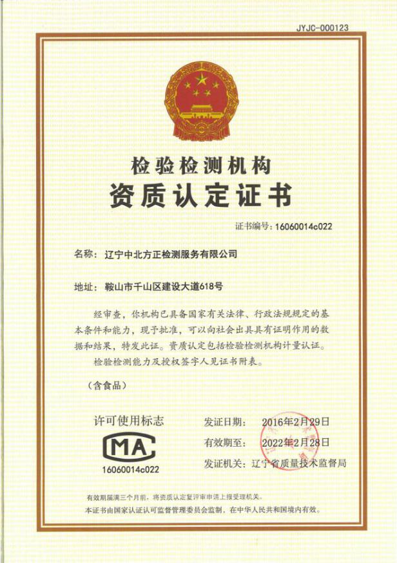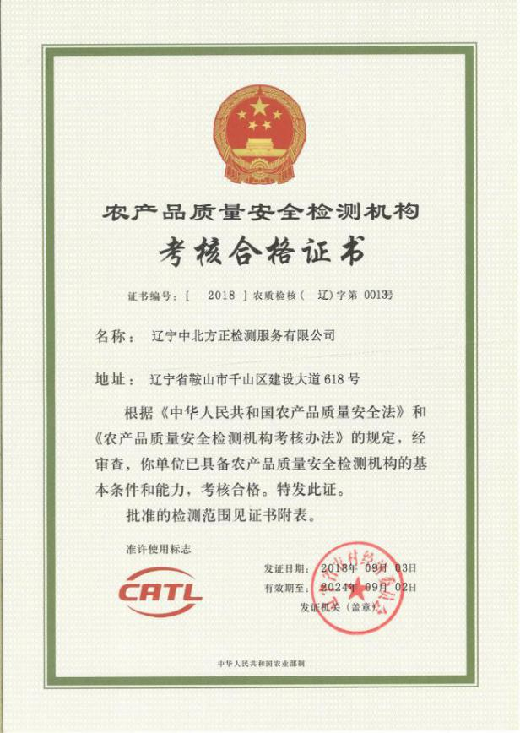

我公司为2018年度辽宁省高新技术企业
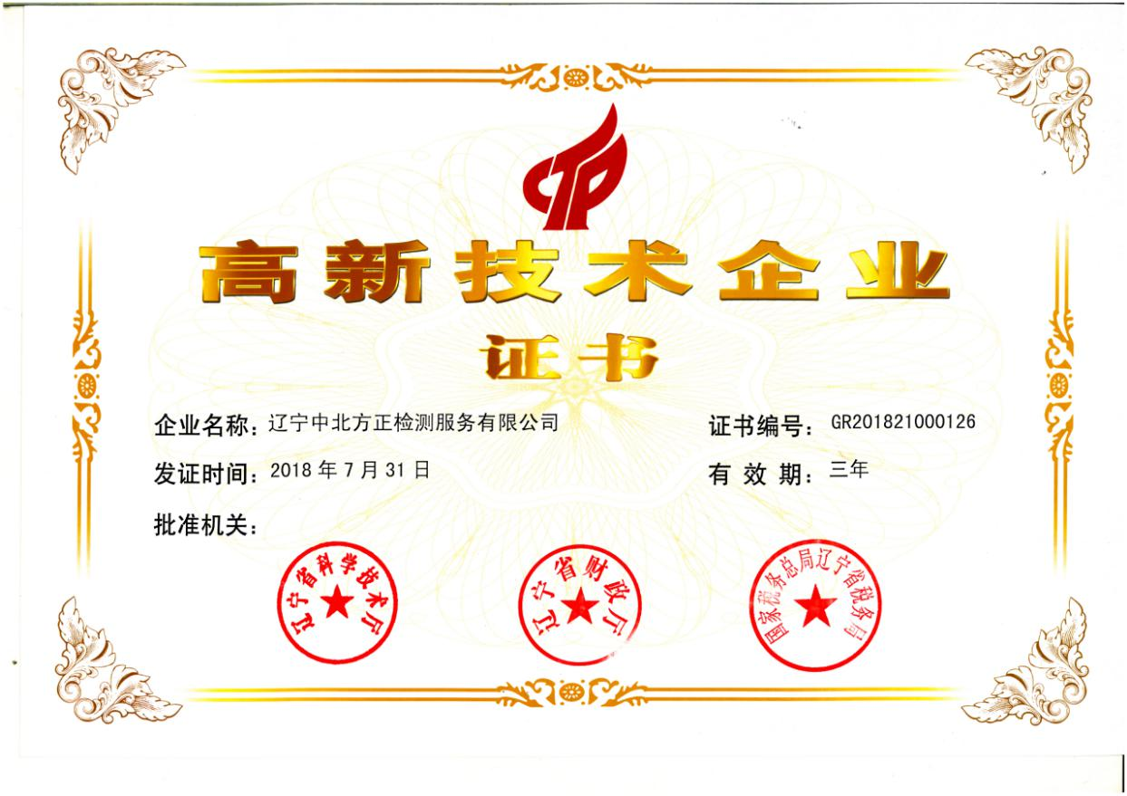

2、服务响应时间承诺
我公司坐落于辽宁省鞍山市千山区建设大道618号，在鞍山本地，距离鞍山市市场监督管理局仅8公里，能够第一时间响应食药监局，快速抵达现场。保证了我公司从样品采集到样品进入实验室的时效；鞍山现辖：海城市、台安县、岫岩满族自治县和铁东、铁西、立山、千山、鞍山高新区、达道湾、千山风景名胜区、鞍山文化旅游开发区八个城区；总面积9252.35平方公里，辖4个市辖区（铁东区、铁西区、立山区、千山区），1个县级市（海城市），1个县（台安县），1个自治县（岫岩满族自治县）城区面积797平方千米。

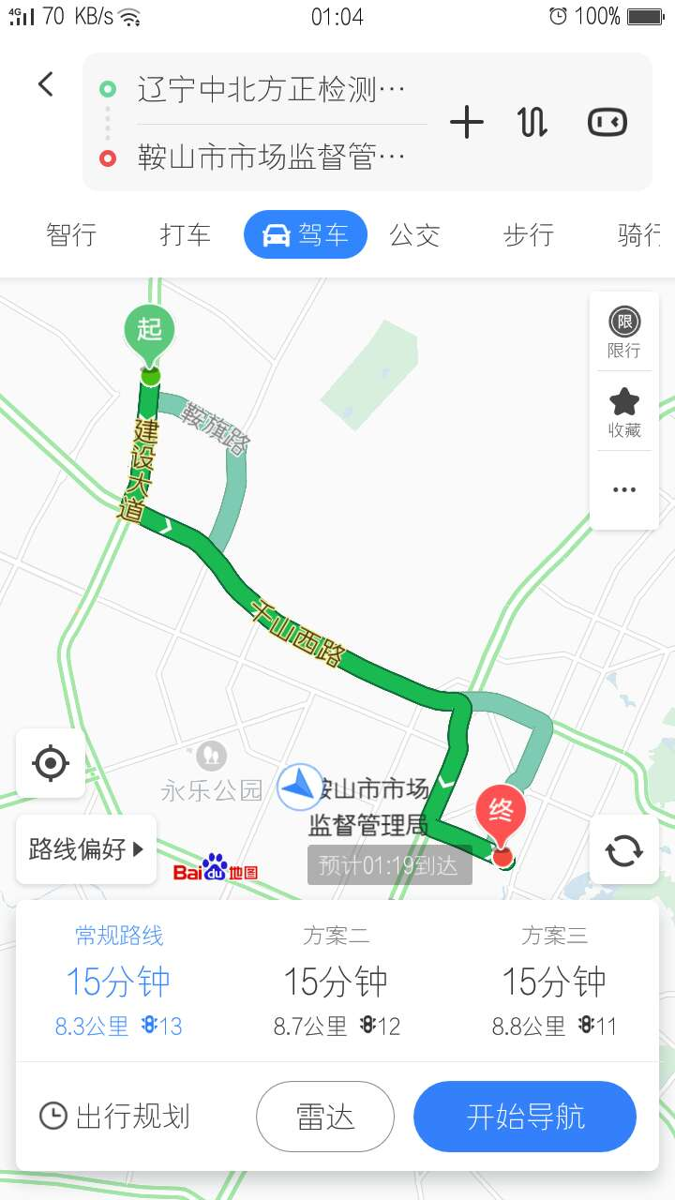

样品进入实验室时效
每次按照要求抽检完样品后，在此打包、前处理、运输、汇总等，最短时间内运至实验室，进行检验，距离决定样品的完好性。
响应时效
若有应急事故或其它要求时，0.5小时之内做出反应，并到达现场，进行抽样；1小时到达实验室，进行检验。
抽样时效
本公司24小时有经过培训的专业抽样人员执勤，配合执法人员进行采样，送样的检验能力超群，采样过程严格按照国家《食品安全抽检实施细则》进行，服务态度良好，主动配合抽检部门进行食品抽检工作。
快检承诺
公司配置属地快检设备，保障当日采样当日检验。
专家技术支持
本公司外聘多名高资历、高职称技术专家，实时分析检测动态，能够在任何情况下及时提供技术支持。

3、市场调研承诺
为圆满完成此次抽检任务，做到抽检时间及分配的均衡性、科学性、分布合理性、代表性、问题的导向性、季节性，我公司对抽检项目进行调研。
我公司组成具有一定经验及相关专业的调研组，对批次、品种、市场、生产、餐饮、时限等环节进行市场调研，确保项目的顺利完成。
我公司建立了完善的质量管理体系，编制了公司的“体系文件”和“检验检测信息自动化网络管理系统”，制定了“科学、公正、准确、及时”的质量方针和检验工作“零缺陷”的目标、措施，有力地保证客户满意度实现最大化。

4、合同评审承诺
对采购方的合同，我公司进行合同评审，并有完整的可操作的合同评审程序。

5、多次参加不同层次的培训提升内在素质承诺
为准确完成2019年的国、省、市、区的监督抽检，我公司技术负责人参加国家组织的2019年监督抽检培训。
我公司多人次参加了国家、省食药监总局针对风险监测、监督抽查检测、抽样的规范性培训、检验方法的培训，对抽样、检测方法和标准理解与国家、省市食药监局保持高度统一，增强了执行力。

6、经营范围及能力
我公司检验服务种类繁多、检验覆盖区域广大，现已开展了产品出厂委托检验、监督抽查检验、标准报批稿检验、食品生产许可获证检验和公安等行政机关委托的各类检验，检验区域已经覆盖辽宁省14个市，且辐射到了辽宁周边的吉林、黑龙江、内蒙古、河北等省，具备了承担监督抽查任务的能力。

7、实验室与检测设备
我公司具备HPLC(高效液相色谱仪)、GC(气相色谱仪)、LC-AFS（原子荧光光度计）、AAS（原子吸收光分光光度计、包含火焰原子吸收光分光光度计和石墨炉原子吸收光分光光度计）、微波消解仪、生物安全柜、LC-MS（液相色谱/质谱联用仪）、GC-MS（气相色谱/质谱联用仪）、ICP-MS（等离子发射光谱-质谱仪）、PCR（荧光实时定量PCR仪和系统）等500多台仪器设备，同时具有微生物无菌检测室4间、P2实验室2间、PCR实验室4间、样品库4间。所有设备经检定/校准。对临时需要大批量快速检测的样品，我公司配置属地快检设备，确保当日采样当日检验。

8、抽样车辆与工具
我公司自有抽样车辆7台，每台车配置车载冰箱，集团辅助抽样车2台，箱式冷藏货车2台，快检车1台，具备速冻及冷饮类储运条件，能够保证全项微生物待检测样品在4小时以内进入实验室，及时进行检验。

9、机构技术人员情况
我公司设置综合业务部、检验部、市场部、研发部、财务部、人力资源部六个管理部门，还设置了理化、微生物、大型仪器和物理四个检验室。现有检测人员83人，抽样人员12人。其中很多技术骨干在市级质检所从事过食品检验，多次经历监督抽查工作，具有丰富的监督抽查检验的实践经验。

10、完整的LIMS管理系统
2019年我公司投入150万元，建立一套完整的LIMS管理系统，此系统提高分析数据的综合利用率，提高分析数据的时效性，挖掘分析数据的潜在价值，规范实验室内部管理，实现质量数据大范围共享，强化质量监测手段，资源管理是对实验室的现有资源进行有效的管理。使其更能有效节约实验室不必要的开支，记录了实验室的组成结构。
（一）人员管理
人员的档案基本信息，培训考核记录，资质，工作情况，奖惩，薪金记录。
（二）设备管理
包括了设备、仪器、计量器具的购买、审批、验收、检定、保管、标准操作、校正、校验、保养、维护、使用状况、降级、报废规定等记录并对记录产量和故障统计等措施，加强其管理。减少人为和其它因素造成的影响。
(三)客户管理
从最初的开始接触，到签订合同以及后续的服务支持，在这中间涉及的每一个人、每一件事都有详细的记录管理。系统还能根据你的商业计划，自动作出智能判断，灵活决策，保证不遗漏一个客户。事实上，这个模块也可以作为一个独立的软件使用。
客户管理包括了用户基本信息(单位，联系方式等)，用户的反馈意见，用户抱怨处理，用户送样的历史信息，用户样品测试信息等管理，及时的和用户沟通，挖掘潜力客户扩大实验室业务量。 客户的基本信息，客户提交的样品信息，客户的意见反馈。与客户的自动联系，客户与本实验室业务来往统计，费用统计，用户信誉度等信息。
(四)标物管理
标准物质(标准溶液等)的使用、购买、保存的管理。包括购买申请、申请审核、费用验收、使用记录、存放要求、报废处理(详细信息记录)。
(五)计量器具管理
计量器具的购买、审批、检定、保管、标准操作、校正、校验、保养、维护、数据查询使用状况。

11、检测质量服务承诺
检测结果反映被抽检区域食品安全状况，实验室根据政府工作的特殊性制定了相应的质控体系，有效保证检测质量以及检测数据的准确性、时效性、科学性，出具具有法律效应的检测报告。

12、规范服务保证
专业的检测队伍及科学的实验室体系管理制度，在抽样后7个工作日内出具检验报告，并按照规定时限分析、上报检测结果。
提供专业员进行采样，具备样品的检验能力，采样过程严格按照国家《食品安全抽检实施细则》进行，积极、主动、良好的服务态度，主动配合招标方，进行食品抽检工作。
满足速冻及冷饮类储运条件的设备，能够保证全项微生物待检测样品在3小时以内进入实验室；对于临时需要大批量快速检测的样品送检，保障当日采样当日检验。
根据招标人的要求，及时将抽样数据、检验数据等全部录入相关电子系统。
在检测过程中，不定期穿插盲样，判定检测数据是否偏离。
服务过程中不分包或转包。
根据招标方需求，应急检验情况下，由双方协商，制定检验方案，积极配合在工作时间内0.5个小时内到达现场，在非工作时间内1个小时内到达现场，开展应急检验；如招标方要对外发布有关食品安全信息，或处理食品安全事宜时，我公司提供食品专家予以支持。

13、上岗培训服务保证
根据招标方要求，针对食品安全突发事件、食品标签标准、国家新颁布或更新的食品安全国家标准、对审核、验货、快检等，对公司进行系统的培训后，上岗工作。

14、抽样专业性服务保证
抽样过程中，抽样地点、抽检种类和数量，要严格执行政府文件，按照《食品安全抽样检验管理办法》、《食品安全监督抽检和风险监测工作规范》、《食品安全监督抽检和风险监测承检机构管理规定》、《食品安全监督抽检和风险监测 实施细则》等有关规定和要求进行抽样，保证后期测试结果的真实有效。
具备速冻及冷饮类储运条件的设备，能够保证全项微生物待检测样品在1小时内进入实验室；对于临时需要大批量快速检测的样品送检，配置属地快检设备，保障当日采样当日检验。
第一时间向客户汇报突发状况，把抽检意外风险降到最低。
抽样结束后，抽样组认真汇总样品信息，汇总信息，保证样品溯源性，并能够及时送达实验室进行测试。
抽样组每周召开研讨会，就抽样中所发生的、发现的问题及时处理解决，总结经验，相互交流，对下次抽检计划进行培训，为长期承接政府抽检任务奠定夯实基础。

15、样品的交接、运输和储存
接收抽检的样品时，安排专人严格查验、记录样品的外观、 状态、封条有无破损等其他可能对检验结论产生影响的情况，并确认样品与抽样文书的记录相符。
对于抽样不规范的样品，质量组拒绝接受并给予书面理由，并及时向组织抽检部门报告。
对于接收到的样品，有专人负责记录，对检验样品和复检备份样品 分别加贴标识后，按照相关要求入库存放。

16、保证检验质量承诺
公司实验室本着对检验工作负责的态度，按照相关食品检验技术要求开展检验工作，如实、准确、完整、及时地填写检验原始记录，以保证检验工作的科学、 独立、客观和规范。严格按照食药总局《食品安全抽样检验管理办法》中的要求，对每一 份样品执行平行实验，保证样品数据可靠性。

17、数据汇总分析服务承诺
我公司具备检测数据汇总分析能力，出具科学、合理、完整的数据分析报告；
客观的对检测结果进行研判，并对监管工作提出建议；
总结、分析检验结果、食品安全潜在的风险，及时发现问题所在；
采样结束后，第一时间将抽检样品的样品编号、样品名称、被抽 检人名称、被抽检人地址、所属区域等信息汇总完成，并发送给招标方，以便 第一时间了解实际的抽检信息。
在检测结果出具后，将检测结果按照产品种类、地域 (城乡）、监管环节、被抽检人种类等主要信息分别进行对比，并根据文件要求提交 检测结果。以每次任务为数据分析单位做出分析报告，从检测结果、合格率、区域分布、样品种类等不同角度分析问题出现的原因以及危害，并提出相关合理化工作建议。

18、数据保密承诺
保证检测数据真实可靠，严格按照公司内部管理制度，建立周密的诚信保密机制，确保客户机密不遭泄露，不与人进行非法接触。
保证对招标方抽检监测结果及数据等信息保密，不向招标方以外任何单位与个人透露；如造成经济损失及不良影响，我公司将承担经济损失及承担法律责任。
样品信息录入系统后，安排专门人员复核样品信息、检测项目、检测方法等信息输入准确无误，确保检测报告中的数据正确；
实验室须记录完整的实验原始数据和实验过程，实验室主任对检测原始记录进行 核查，检查检测的合理性。
交叉管理，以横向和纵向结合的方式进行管理，抽样组、实验室、客服相互交叉，对客户信息保密只掌握部分信息，避免公司内部检测数据泄露。
公司员工严格遵守《诚信和行为规范》和客户要求，不向除直接客户以外的任何个人或机构透露相关数据。

19、职业道德及诚信承诺
诚信是公司赖以生存的基础，对于第三方机构的诚信采取一票否决制。我公司坚持以诚信求发展，以诚信经营为底线，坚决杜绝任何违反企业诚信经营的各种行为。
坚持诚信为本，公正独立的理念，每—个员工从入职第一天就接受职业道德培养和诚信培训；以严谨专业的工作态度对待每次抽检任务，遵守抽检工作制度，不接受抽检单位馈赠，不滥用职权。
所有员工在任何情况下都严格遵守我公司 的《诚信行为规范》及客户要求，不透露相 关数据，不利用监督抽检结果开展有偿服务活动、谋取不正当利益。
本着对样品高度负责的态度进行检测，按照标准操作，确保检测结果客观准确，杜绝做混样、出具虚假检测结果。抽样过程严格按照政府要求执行，满足抽样覆盖面，避免抽样的局限性。坚持对样品负责，交接入库的样品严格按照流程进行测试并出具报告。不具备检测能力的项目及时上报，拒绝出具虚假检测结果。不受外界干扰，确保检验行为的公正性，对所抽样品和检测结果真实性负责。

20、创新服务能力承诺
作为第三方检验机构，我公司始终利用创新打造品牌，研发团队应对新产品、新材料、新法规的快速入市，第一时间做出反应，以适应新的需求；运用创新的专业研发、创新的运营思路、创新的资源配置提升产能和效益；运用创新的方式开拓新市场，新的服务、新的业务模式拉动市场的发展,带不断提升品牌价值。2017年毒鸡蛋事件，我公司迅速做出反应，为政府提供有力数据。

21、遵守国家和辽宁省相关法律法规及规定承诺
严格遵守相关法律法规，恪守职责，履行义务，承担社会责任，在法制的轨道内服务经营，必须遵守如下：
《中华人民共和国食品安全法》
《中华人民共和国食品安全法实施条例》
《食品药品监管总局关于做好食品安全抽检及信息发布工作的意见》
《中华人民共和国计量法》
《中华人民共和国政府采购法》
《食品安全抽样检验管理办法》国家食药总局令第11号
《餐饮服务食品安全监督管理办法》卫生部令第71号
《食品生产许可管理办法》
《质量监督检验检疫行政许可实施条例》
《中华人民共和国政府采购法实施条例》
2019年国家、省抽检细则及相关法律、法规、标准及规定。

22、向甲方提供技术咨询服务承诺
针对政府执法人员在实际工作中遇到食品安全方面技术问题提供服务；
针对重大活动保障工作中遇到的风险管控问题提供服务；
针对快检技术提供技术支持服务；
针对食品安全评估提供技术服务；
配合当地政府在创建全国食品安全城市的工作中，针对客户的工作方案中涉及到的技术部分提供服务。
如招标人要对外发布有关检测信息，或处理安全事宜时，提供专家支持。

23、食品安全风险评估服务承诺
为招标方提供食品安全风险全过程（专家、现场、抽样、检验、分析等）评估服务工作。

24、对招标方专报专访服务承诺
公司针对此次招标方要求，及时进行报告，特别对不合格报告，2天内寄到，对检测数据保密。

25、建立客户沟通机制承诺
公司承诺由业务部长与项目单位进行定期和不定期的沟通，保持电话的畅通，随时与客户进行沟通，确保良好的沟通。委托检验过程中，将与委托方负责人随时沟通，确保检测过程中异常突发情况得到及时反馈。检测结束后，及时给委托方的反馈意见和建议，并跟进配合不合格检测结果的处理。

26、建立与客户与回访机制承诺
服务客户是我们的宗旨公司为与客户建立和维持良好的合作关系，及时有效了解和满足客户需求，制定了《服务客户程序》。对服务的客户做好维护和回访，了解客户的最新需求。回访形式包括电话回访、传真、信件和客户满意度问卷调查等，并与客户做好及时的沟通。年度制订客户满意度调查计划，客观、真实的记录调查结 果，积极采纳客户提出的改进建议，努力提高服务质量。

27、热线服务承诺
我公司365天24小时热线服务：0412-7265999
13889717766
13889717272
QQ：542376700
QQ邮箱：542376700@QQ.com

28、重点节日活动服务保证
重点节假日活动、专项活动等公司将安排相关人员全力配合。

29、不分包或转包承诺
我公司承诺本服务过程中不分包或转包，如出现分包或转包情况，终止服务合同。

30、接受不定期穿插盲样承诺
接受招标方在检测过程中不定期穿插盲样，如果检测数据偏差较大，相应减分。如两次出现检测数据较大偏差，终止服务合同。

31、应急检验承诺
在应急检验处理情况下，由双方主要负责人协商临时检验方案，积极配合，在工作时间内0.5个小时内到达现场，权力配合，及时出具检测报告。
招标人开展应急情况检验，我公司迅速响应，同时，视情况需要，如招标人要对外发布有关食品安全信息，或处理食品安全事宜时，提供食品专家予以支持。

32、无法抽到样品承诺
我公司严格按照鞍山市市场监督管理局计划安排完成相应抽样检验任务并及时上报有关信息，对抽样过程中无法抽到样品（如企业停产、产品为季节性生产和许可证过期失效等）的情况应及时报告鞍山市市场监督管理局，经同意后方能改变抽样环节、对象和品种。

33、不合格样品立即上报承诺
我公司严格按照有关法律法规、规章和《食品安全监督抽检和风险监测工作规范》有关要求，将检验工作中发现的食品安全问题和检验报告及时报送鞍山市市场监督管理局。发现不合格样品中含有非食用物质或其他可能存在较高或急性健康风险的，在确认检验结果后24小时内报告鞍山市市场监督管理局，发现外省不合格样品，及时报省局秘书处，通报给生产所在地省级市场监督管理部门。

34、汇总汇报承诺
我公司根据所负责的食品品种抽样检验情况和数据，对所有抽检产品检验结果进行汇总统计和研究分析，按要求向鞍山市市场监督管理局提交本次监督抽检任务的年度工作总结。

35、技术协助承诺
抽样工作原则上由市局委托承检机构进行，对特殊品种或鞍山市市场监督管理局认为需要自行抽样的品种，我公司在样品采集、运输等方面提供必要的技术支持或派人协助抽样。

36、提供案源承诺
我公司抽样人员在抽样过程中佩戴执法记录仪，遇到涉及食品安全事件，可为采购人提供案源。

37、专家支持承诺
我公司聘请多名食品安全专家，如鞍山市市场监督管理局要对外发布有关检测信息，或处理安全事宜时，予以提供专家支持。

38、全程监控承诺
我公司的抽检实验室须具有全程监控，采购人可随时对抽检实验室和监控记录进行抽查。

39、根据采购人要求出具检测报告承诺
投标人承诺按规定时限完成抽样和抽检任务，及时出具抽检报告，在收到样品之日起10个工作日内出具检验报告。

40、数据录入电子系统承诺
投标人承诺根据招标人的要求，及时将抽样数据、检验数据等全部录入相关电子系统。

41、车辆调配承诺
我公司承诺抽检时，运输车辆满足检验运输要求。

附表：检测内容表

细则序号 | 食品大类（一级） | 食品亚类（二级） | 食品品种（三级） | 食品细类  （四级） | 风险等级 | 国抽批次
1 | 粮食加工品 | 大米 | 大米 | 大米 | 较高 | 43
1 | 粮食加工品 | 小麦粉 | 小麦粉 | 通用小麦粉、专用小麦粉 | 较高 | 3
1 | 粮食加工品 | 其他粮食加工品 | 谷物加工品 | 谷物加工品 | 一般 | 8
1 | 粮食加工品 | 其他粮食加工品 | 谷物碾磨加工品 | 玉米粉、玉米片、玉米渣 | 较高 | 4
 |  |  |  | 米粉 | 较高 | 4
 |  |  |  | 其他谷物碾磨加工品 | 较高 | 4
1 | 粮食加工品 | 其他粮食加工品 | 谷物粉类制成品 | 生湿面制品 | 较高 | 9
 |  |  |  | 发酵面制品 | 较高 | 9
 |  |  |  | 米粉制品 | 较高 | 9
 |  |  |  | 其他谷物粉类制成品 | 较高 | 9
3 | 调味品 | 酱油 | 酱油 | 酿造酱油、配制酱油 | 一般 | 10
3 | 调味品 | 食醋 | 食醋 | 酿造食醋、配制食醋 | 一般 | 10
3 | 调味品 | 酱类 | 酱类 | 黄豆酱、甜面酱等 | 一般 | 12
3 | 调味品 | 调味料 | 固体复合调味料 | 鸡粉、鸡精调味料 | 一般 | 2
 |  |  |  | 其他固体调味料 | 一般 | 5
3 | 调味品 | 调味料 | 液体复合调味料 | 蚝油、虾油、鱼露 | 一般 | 6
 |  |  |  | 其他液体调味料 | 一般 | 6
4 | 肉制品 | 熟肉制品 | 酱卤肉制品 | 酱卤肉制品 | 高 | 21
4 | 肉制品 | 熟肉制品 | 熏煮香肠火腿制品 | 熏煮香肠火腿制品 | 高 | 12
6 | 饮料 | 饮料 | 包装饮用水 | 饮用天然矿泉水 | 高 | 41
 |  |  |  | 饮用纯净水 | 高 | 41
 |  |  |  | 其他饮用水 | 高 | 41
6 | 饮料 | 饮料 | 果、蔬汁饮料 | 果、蔬汁饮料 | 较高 | 29
6 | 饮料 | 饮料 | 蛋白饮料 | 蛋白饮料 | 较高 | 6
6 | 饮料 | 饮料 | 碳酸饮料(汽水) | 碳酸饮料(汽水) | 一般 | 21
6 | 饮料 | 饮料 | 茶饮料 | 茶饮料 | 较高 | 2
6 | 饮料 | 饮料 | 固体饮料 | 固体饮料 | 一般 | 2
6 | 饮料 | 饮料 | 其他饮料 | 其他饮料 | 一般 | 6
7 | 方便食品 | 方便食品 | 其他方便食品 | 方便粥、方便盒饭、冷面及其他熟制方便食品等 | 较高 | 2
8 | 饼干 | 饼干 | 饼干 | 饼干 | 一般 | 2
9 | 罐头 | 罐头 | 畜禽水产罐头 | 畜禽肉类罐头 | 一般 | 14
 |  |  |  | 水产动物类罐头 | 一般 | 14
10 | 冷冻饮品 | 冷冻饮品 | 冷冻饮品 | 冰淇淋、雪糕、雪泥、冰棍、食用冰、甜味冰、其他类 | 较高 | 19
12 | 薯类及膨化食品 | 薯类及膨化食品 | 膨化食品 | 含油型膨化食品和非含油型膨化食品 | 较高 | 12
13 | 糖果制品 | 糖果制品(含巧克力及制品) | 糖果 | 糖果 | 一般 | 12
14 | 茶叶及相关制品 | 茶叶 | 茶叶 | 绿茶、红茶、乌龙茶、黄茶、白茶、黑茶、花茶、袋泡茶、紧压茶 | 一般 | 2
14 | 茶叶及相关制品 | 含茶制品和代用茶 | 含茶制品 | 速溶茶类、其它含茶制品 | 一般 | 1
16 | 蔬菜制品 | 蔬菜制品 | 酱腌菜 | 酱腌菜 | 较高 | 17
16 | 蔬菜制品 | 蔬菜制品 | 食用菌制品 | 干制食用菌 | 一般 | 6
 |  |  |  | 腌渍食用菌 | 一般 | 6
16 | 蔬菜制品 | 蔬菜制品 | 其他蔬菜制品 | 其他蔬菜制品 | 一般 | 2
17 | 水果制品 | 水果制品 | 果酱 | 果酱 | 一般 | 1
17 | 水果制品 | 水果制品 | 水果干制品 | 水果干制品（含干枸杞） | 一般 | 4
17 | 水果制品 | 水果制品 | 蜜饯 | 蜜饯类、凉果类、果脯类、话化类、果糕类 | 较高 | 12
18 | 炒货食品及坚果制品 | 炒货食品及坚果制品 | 炒货食品及坚果制品（ 烘炒类、油炸类、其他类） | 开心果、杏仁、松仁、瓜子 | 一般 | 40
 |  |  |  | 其他炒货食品及坚果制品 | 一般 | 40
19 | 蛋制品 | 蛋制品 | 再制蛋 | 再制蛋 | 较高 | 4
19 | 蛋制品 | 蛋制品 | 其他类 | 其他类 | 较高 | 2
20 | 可可及焙烤咖啡产品 | 焙炒咖啡 | 焙炒咖啡 | 焙炒咖啡 | 一般 | 2
21 | 食糖 | 食糖 | 食糖 | 白砂糖 | 一般 | 2
 |  |  |  | 绵白糖 | 一般 | 2
 |  |  |  | 赤砂糖 | 一般 | 2
 |  |  |  | 红糖 | 一般 | 2
 |  |  |  | 冰糖 | 一般 | 2
 |  |  |  | 冰片糖 | 一般 | 2
 |  |  |  | 方糖 | 一般 | 2
 |  |  |  | 其他糖 | 一般 | 2
23 | 淀粉及淀粉制品 | 淀粉及淀粉制品 | 淀粉 | 淀粉 | 一般 | 2
23 | 淀粉及淀粉制品 | 淀粉及淀粉制品 | 淀粉制品 | 粉丝粉条 | 较高 | 2
 |  |  |  | 其他淀粉制品 | 较高 | 2
23 | 淀粉及淀粉制品 | 淀粉及淀粉制品 | 淀粉糖 | 淀粉糖 | 一般 | 1
28 | 餐饮食品 | 米面及其制品(自制) | 小麦粉制品(自制) | 发酵面制品(自制) | 较高 | 4
 |  |  |  | 油炸面制品(自制) | 较高 | 4
28 | 餐饮食品 | 肉制品(自制) | 熟肉制品(自制) | 酱卤肉制品、肉灌肠、其他熟肉(自制) | 高 | 5
 |  |  |  | 肉冻、皮冻(自制) | 高 | 2
28 | 餐饮食品 | 复合调味料(自制) | 半固态调味料(自制) | 火锅调味料(底料、蘸料)(自制) | 较高 | 3
28 | 餐饮食品 | 水产及水产制品（餐饮） | 水产及水产制品（餐饮） | 生食动物性水产品（餐饮） | 高 | 5
28 | 餐饮食品 | 坚果及籽类食品（餐饮） | 坚果及籽类食品（餐饮） | 花生及其制品（餐饮) | 较高 | 5
28 | 餐饮食品 | 其他餐饮食品 | 焙烤食品（餐饮) | 饼干（餐饮单位自制) | 较高 | 13
28 | 餐饮食品 | 其他餐饮食品 | 焙烤食品（餐饮) | 糕点（餐饮单位自制) | 较高 | 13
28 | 餐饮食品 | 其他餐饮食品 | 焙烤食品（餐饮) | 面包（餐饮单位自制) | 较高 | 13
28 | 餐饮食品 | 其他餐饮食品 | 餐饮具 | 餐馆用餐饮具（一次性餐饮具) | 较高 | 13
28 | 餐饮食品 | 其他餐饮食品 | 节令食品 | 粽子（餐饮) | 较高 | 13
28 | 餐饮食品 | 其他餐饮食品 | 节令食品 | 月饼（餐饮) | 较高 | 13
28 | 餐饮食品 | 其他餐饮食品 | 食用油、油脂及其制品（餐饮) | 煎炸过程用油（限餐饮店) | 较高 | 13
28 | 餐饮食品 | 其他餐饮食品 | 水产及其制品（餐饮) | 鱼滑、虾滑、鱼丸、虾丸（餐饮) | 较高 | 13
28 | 餐饮食品 | 其他餐饮食品 | 水产及其制品（餐饮) | 水产品暂养池水（限餐馆内) | 较高 | 13
28 | 餐饮食品 | 其他餐饮食品 | 调味品（餐饮) | 辣椒调料（餐饮) | 较高 | 13
28 | 餐饮食品 | 餐饮具 | 复用餐饮具 | 复用餐饮具 | 较高 | 5
29 | 食用农产品 | 水果类 | 仁果类 | 苹果 | 较高 | 17
 |  |  |  | 梨 | 较高 | 17
 |  |  |  | 枇杷 | 较高 | 17
29 | 食用农产品 | 水果类 | 核果类 | 枣 | 较高 | 17
 |  |  |  | 桃 | 较高 | 17
 |  |  |  | 油桃 | 较高 | 17
 |  |  |  | 杏 | 较高 | 17
 |  |  |  | 樱桃 | 较高 | 17
 |  |  |  | 李子 | 较高 | 17
29 | 食用农产品 | 水果类 | 柑橘类 | 柑、橘 | 较高 | 17
 |  |  |  | 柚子 | 较高 | 17
 |  |  |  | 柠檬 | 较高 | 17
 |  |  |  | 橙 | 较高 | 17
29 | 食用农产品 | 水果类 | 浆果和其他小型水果 | 葡萄 | 较高 | 17
 |  |  |  | 蓝莓 | 较高 | 17
 |  |  |  | 草莓 | 较高 | 17
 |  |  |  | 桑葚 | 较高 | 17
 |  |  |  | 猕猴桃 | 较高 | 17
 |  |  |  | 西番莲 | 较高 | 17
29 | 食用农产品 | 水果类 | 热带和亚热带水果 | 香蕉 | 较高 | 17
 |  |  |  | 芒果 | 较高 | 17
 |  |  |  | 火龙果 | 较高 | 17
 |  |  |  | 柿子 | 较高 | 17
 |  |  |  | 菠萝 | 较高 | 17
 |  |  |  | 荔枝 | 较高 | 17
 |  |  |  | 龙眼 | 较高 | 17
 |  |  |  | 石榴 | 较高 | 17
29 | 食用农产品 | 水果类 | 瓜果类 | 西瓜 | 较高 | 17
 |  |  |  | 甜瓜类 | 较高 | 17
总 计 |  |  |  |  |  | 476

四、政府采购合同金额
根据上述政府采购合同文件要求，成交折扣系数为0.9.

五、付款方式及条件

中标人按检验批次出具检验报告,验收合格后,采购人按实际检验批次付款,全部检验任务完成后,采购人于供应商开具发票后15个工作日内付清全部检验费用。

六、服务期限和服务地点
自合同签订日起至2019年11月15日止，采购人指定地点（鞍山境内）。

七、政府采购合同生效
本政府采购合同经双方授权代表签字盖章后生效。

需方（公章）: 供方(公章):
法定代表人或授权代表(签字): 法定代表人或授权代表(签字):
地址： 地址：
联系人： 联系人：
电话： 电话：
传真： 传真：
邮编： 邮编：
日期： 年 月 日 日期： 年 月 日

